比亚迪安徽无为基地招聘简章
竞争 务实 激情 创新
技术为王 创新为本
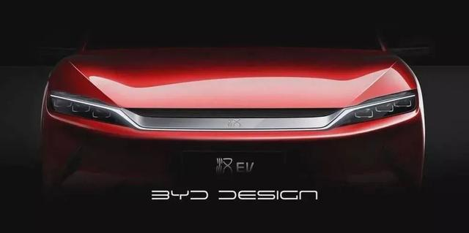
一、公司介绍
比亚迪股份有限公司（以下简称“比亚迪”）成立于1995年2月，总部位于广东省深圳市。公司现有员工超过22万人，业务横跨汽车、轨道交通、新能源和电子四大产业，在香港和深圳两地上市。比亚迪无为工厂坐落于安徽省芜湖市无为经济开发区，工厂主要负责新能源电池电芯、模组及相关配套产业等核心产品制造，将着力打造比亚迪在华东地区新能源汽车动力电池的战略基地。二十六年来，比亚迪通过强有力的市场布局、坚定推动全球可持续发展的战略举措，赢得了“扎耶德未来能源奖”、“联合国能源特别奖”以及《财富》杂志“改变世界的公司”等系列赞誉。比亚迪坚持踏踏实实办实业、心无旁骛搞创造，持续用技术创新满足人们对美好生活的向往。
一直以来，比亚迪公司坚持“以人为本”的人力资源方针，强调员工是公司最宝贵的财富，努力构建公平、公正、公开的工作和发展环境。比亚迪尊重员工权利、重视人才培养、激励员工创新，努力提升员工价值，让员工与公司共同成长。比亚迪拥有完善的薪酬福利和保障制度，关心员工生活需要，注重多样式、多层次、多渠道的员工关怀活动，鼓励员工“努力工作、快乐生活”。
我们期待您的到来，一起成就梦想Build Your Dreams！

- 招聘岗位
岗位分类 | 岗位名称 | 招聘要求 | 税前综合月收入（元）
检验辅助类 | IQC、OQC、PQC、废水处理员、生产组长 | 一、本科；  二、逻辑清晰，条理性强；  三、熟练运用办公软件，对Excel 函数等功能能熟练运用，有一定的数据分析能力；  四、有良好的沟通协调及抗压能力，有积极的学习心态，工作态度好。 | 7000-8000
技术类 | 初级技术员 | 本科，爱岗敬业，逻辑思维清晰，条理性强，有积极的学习心态，应届毕业生优先。工作内容；现场设备操作、简单设备维护、品质异常处理及汇报、异常数据分析、维修，保养，调试等.专业；机械、 工业机器人自动化、电气、机电、计算机类优先录用； | 7000-9000

- 福利待遇
1、基本保障：五险一金；
2、住宿：公司提供住宿（4-8人/间、双卫、有热水器及空调，管理人员1-2人/间）；
3、就餐：公司有食堂，安全卫生，菜品丰富；
4、休假：带薪休假、婚假、产假、哺乳假、陪产假等福利假；
5、劳保：公司为员工免费提供工衣、劳保等；
6、休闲：园区将配置篮球场等娱乐休闲设施，公司门口有公交车到达无为繁华地带；
7、其他福利：除基本薪资外，公司设有表现奖、技术能手奖、绩效奖、优秀员工奖、最佳员工奖、技术创新奖、夜宵补助、安全奖、服务年资奖、话费补贴、购车补贴等。

- 公司环境
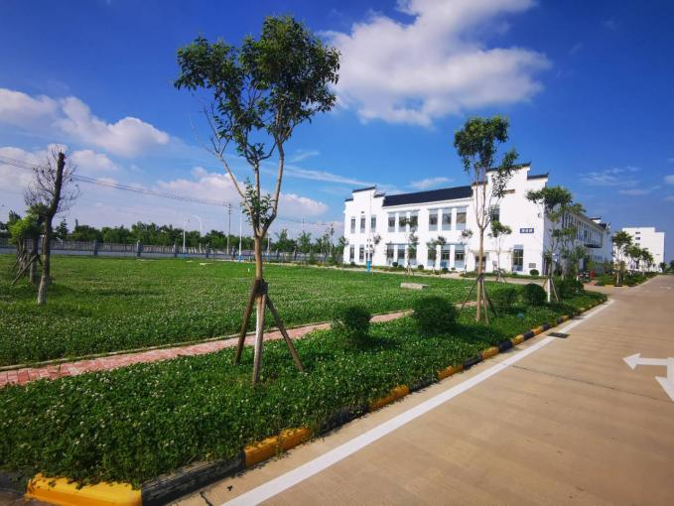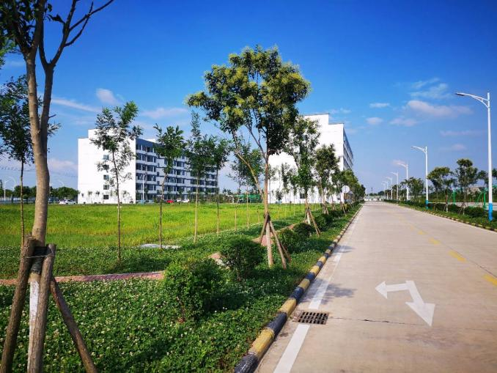

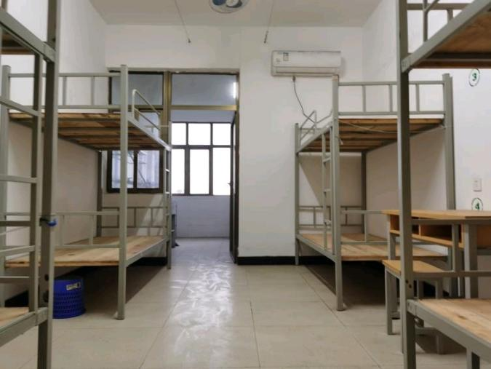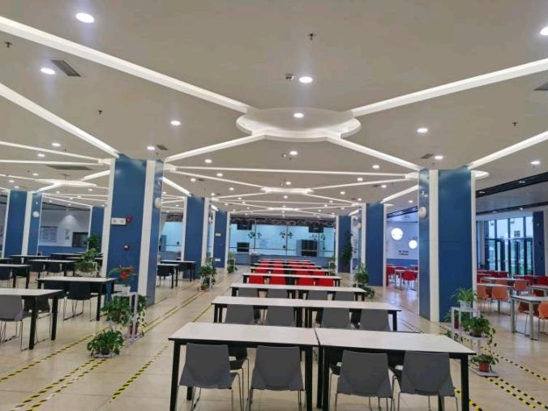
公司地址：安徽省芜湖市无为市无为经济开发区福东路1号（无为高铁站向东1.5公里）比亚迪工业园

